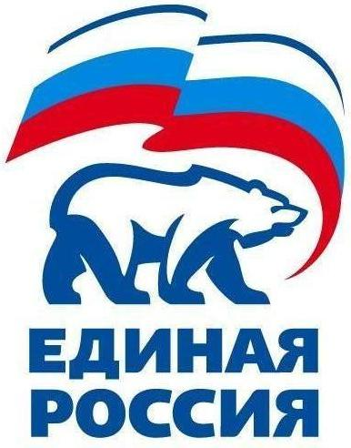
427780, Удмуртская Республика, г.Можга, ул Можгинская,57; тел. (34139 )3-27-41,
е-mail: mozhginskyraion@udmurt..er.ru.

РЕШЕНИЕ № 8.3
Политсовета Местного отделения Можгинского района
Всероссийской политической партии «ЕДИНАЯ РОССИЯ»

05 июля 2017 года г.Можга

Информация о сборе и уплате членских взносов в местном отделении Можгинского района за первое полугодие 2017 года.

Заслушав информацию на заседании Политсовета Местного отделения Можгинского района Партии «ЕДИНАЯ РОССИЯ» руководителя местного отделения Можгинского района Дорофееву Т.Е. о сборе и уплате членских взносов в местном отделении Можгинского района за первое полугодие 2017 года, Политсовет Местного отделения Можгинского района РЕШАЕТ:
- Информацию Руководителя исполкома местного отделения Можгинского района Партии «ЕДИНАЯ РОССИЯ» принять к сведению и исполнению.
- Секретарям первичных отделениий «Большепудгинское»,»Люгинское»,«Пычаское», «Черемушкинское» собрать и сдать партийные взносы за первое полугодие в третьем квартале 2017 года.
- Контроль исполнения решения возложить на Руководителя исполнительного комитета местного отделения Можгинского района Партии «ЕДИНАЯ РОССИЯ» Т.Е.Дорофееву.

Секретарь
местного отделения Можгинского района
Партии «ЕДИНАЯ РОССИЯ» Г.П.Королькова

